**चीनमधील विचित्र पांढरा पिरॅमिड प्राचीन परदेशी संस्कृतीचे रहस्य धारण करू शकतो**

1912 मध्ये चीनच्या 1000 फूट उंच “व्हाइट पिरॅमिड”चा शोध लागेपर्यंत जगाला त्याची माहिती नव्हती. रत्नजडित पांढरा पिरॅमिड, शानक्सी प्रांताची ऐतिहासिक राजधानी शिआनच्या बाहेर 62 मैल (100 किलोमीटर) अंतरावर आहे. मध्य चीन, गिझा पिरॅमिड्स बटू करू शकतो. अहवालानुसार, आक्रमणकर्त्यांपासून सुरक्षित करण्यासाठी किंवा शोधून काढण्यासाठी लष्कराने पिरॅमिडचे काळजीपूर्वक रक्षण केले.

डझनभर सुंदर पिरॅमिडच्या ढिगाऱ्यांनी वेढलेला पांढरा पिरॅमिड पाश्चात्य पुरातत्वशास्त्रज्ञांसाठी एक गूढ राहिला आहे कारण ते क्वचितच अधिकृत आहेत. त्याचे रहस्य लपवून ठेवण्यासाठी हे स्थान हेतुपुरस्सर वृक्षारोपणाने झाकले गेले असावे असे मानले जाते.

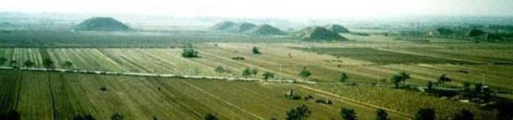

भव्य पिरॅमिडचा इतिहास हजारो वर्षांपूर्वीचा आहे आणि तो इजिप्तच्या ग्रेट पिरॅमिडपेक्षा दुप्पट आहे. पौराणिक कथेनुसार, पांढऱ्या पिरॅमिडची पहिली झलक एक शतकापूर्वी आली होती. एका अमेरिकन ट्रॅव्हल एजंट आणि डीलर फ्रेड मेयर श्रोडरच्या डायरीत असा दावा केला आहे की त्याने 1912 मध्ये त्याच्या मंगोलियन गाईडसोबत फिरताना शानक्सी प्रांतात अनेक कमी पिरॅमिड्सने लटकलेला प्रचंड पिरॅमिड शोधला होता. त्याने तंबाखू आणि मेणबत्त्या तर विकल्याच पण मंगोलियन लोकांना शस्त्रास्त्रेही पुरवली.

श्रोडरच्या मते, भव्य पांढरा पिरॅमिड किमान 1000 फूट उंच आणि अर्धा मैल रुंद होता. त्याने असे गृहीत धरले की अशा आकारमानांमुळे ते इग्पीटच्या ग्रेट पिरॅमिडपेक्षा मोठे आणि विस्तीर्ण होईल. त्याच्या मार्गदर्शकाने त्याला सांगितले की हे पिरॅमिड किमान 5000 वर्षे जुने आहेत आणि त्यापैकी सात उघडले आहेत. स्थानिक दंतकथांमध्ये त्यांचा उल्लेख आहे आणि त्यांच्याबद्दलची माहिती प्राचीन मठातील कागदपत्रांमध्ये आढळू शकते.

जर्मन जेसुइट विद्वान अथनासियस किरचर यांनी 1667 मध्ये प्रकाशित त्यांच्या “चायना इलस्ट्राटा” या पुस्तकात चायनीज व्हाईट पिरॅमिडबद्दल लिहिले आहे. श्रोडरने शानक्सीला भेट दिल्यानंतर तीन दशकांनंतर, यूएस आर्मी एअर कॉर्प्सचे पायलट जेम्स गॉसमन यांनी 1945 मध्ये दुसऱ्यांदा पिरॅमिड शोधला. आशियावर उड्डाण करत असताना, गॉसमनला शिआनच्या नैऋत्येस एक मोठा पांढरा पिरॅमिड दिसला, त्यांच्या मते. शिवाय, शिआन शहराजवळील त्याच खोऱ्यात त्याने डझनभर लहान पिरॅमिड पाहिले.

त्याने लिहिले: “मी एका डोंगराभोवती उड्डाण केले आणि जेव्हा आम्ही दरीत आलो. एक भव्य पांढरा पिरॅमिड थेट आपल्या खाली आहे. हे एक परीकथेतील काहीतरी असल्याचे दिसून आले. रचना चमकदार पांढर्‍या रंगात लपेटलेली होती. ते धातू किंवा इतर प्रकारच्या दगडापासून बनवले गेले असते. ते सर्व बाजूंनी पूर्णपणे पांढरे होते. त्यातील सर्वात वैचित्र्यपूर्ण पैलू म्हणजे त्याचा कॅपस्टोन: मौल्यवान रत्नासारखी सामग्रीचा एक मोठा तुकडा. वस्तूच्या प्रचंड विशालतेचा माझ्यावर खूप परिणाम झाला. ”

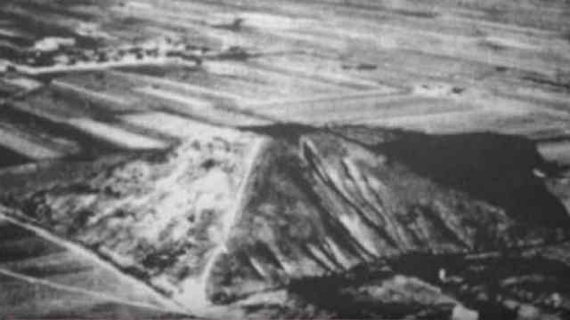

ट्रान्स वर्ल्ड एअरलाइन्सचे सुदूर पूर्वेचे संचालक कर्नल मॉरिस शेहान यांनी 1947 मध्ये दरीच्या वर उड्डाण करताना तिसऱ्यांदा रत्नजडित पिरॅमिड पाहिला. 28 मार्च 1947 रोजी त्यांचे खाते न्यूयॉर्क टाइम्समध्ये प्रकाशित झाले. त्याच्या कथेच्या दोनच दिवसांनंतर, वर्तमानपत्राने फ्लॅट-टॉप केलेल्या पिरॅमिडची प्रतिमा प्रकाशित केली, जी पायलट गॅसमनच्या श्रेय असलेल्या अझ्टेक पिरॅमिड्ससारखी होती. दरम्यान, चीनी पुरातत्वशास्त्रज्ञांनी अशा पिरॅमिडचे अस्तित्व नाकारले.

हार्टविग हॉसडॉर्फ, एक जर्मन लेखक आणि अन्वेषक, यांनी 1990 च्या दशकात गॉसमनच्या प्रतिमांमध्ये दर्शविलेले अवाढव्य पांढरे पिरॅमिड शोधले. जरी तो शोधू शकला नाही, तरी त्याला या प्रदेशात कडक पहारा दिसला, ज्यामुळे त्याला विश्वास वाटला की चिनी सैन्य या भागात गस्त घालत आहे. त्यांनी "द व्हाईट पिरॅमिड (1994)" नावाचे एक पुस्तक लिहिले ज्यामध्ये त्यांनी प्रसिद्ध पांढरा पिरॅमिड शोधताना त्यांचे अनुभव सांगितले. त्यांनी प्रदेशातील इतर संरचनांबद्दलही सांगितले.

शतकाच्या शेवटी, चिनी अधिकार्‍यांनी शिआनमध्ये 400 पिरॅमिड शोधल्याचा दावा केला, परंतु पांढर्‍या पिरॅमिडचा उल्लेख नव्हता. त्यांना मेसोअमेरिकन पिरॅमिड्स सारख्या रचना असलेल्या समाधी सापडल्या, जे इजिप्शियन पिरॅमिड्सपेक्षा वेगळे आहेत कारण ते सपाट-टॉप आणि वनस्पतींनी झाकलेले आहेत.

क्षेत्राचा अभ्यास करण्यासाठी सध्याचे तंत्रज्ञान वापरत असताना, संशोधक हे शोधून थक्क झाले की ᴍɑᴜѕᴏʟᴇᴜᴍѕ चे संरेखन खगोलशास्त्रीय असल्याचे मानले जाते. संगणक संशोधनातून असे दिसून आले की डिझाइन मिथुन नक्षत्राशी संबंधित आहे कारण ते सुमारे 10,500 ईसापूर्व वसंत ऋतूमध्ये दिसले असते.

Тһᴇѕᴇ ᴍɑᴜѕᴏʟᴇᴜᴍѕ ⱳᴇгᴇ гᴇᴄᴏɡпɪzᴇԀ ɑѕ тһᴇ Ьᴜгɪɑʟ ᴍᴏᴜпԀѕ ᴏf ɑпᴄɪᴇпт ᴍᴇᴍЬᴇгѕ ᴏf Сһɪпɑ'ѕ гᴏʏɑʟ ᴇʟɪтᴇ ⱳһᴏ ԀᴇѕɪгᴇԀ тᴏ ѕʟᴜᴍЬᴇг ᴜпԀɪѕтᴜгЬᴇԀ fᴏг ᴇтᴇгпɪтʏ. बहुतेक पिरॅमिड शोधणे आव्हानात्मक आहे आणि किनारी झाडे आणि झाडे असलेल्या घनदाट जंगलात आहेत.

चिनी सरकारने सार्वजनिकरित्या म्हटले आहे की ते स्ट्रक्चरल आणि आर्टिफॅक्टच्या नुकसानीच्या संभाव्यतेमुळे प्राचीन पिरॅमिड्सवर अभ्यागत प्रवेश प्रतिबंधित करत आहेत. आणि केवळ याच कारणास्तव पुरातत्वशास्त्रज्ञ आणि इतिहासकारांना पिरॅमिड पाहण्याची परवानगी नाही.

षड्यंत्र सिद्धांतवादी असा दावा करतात की चिनी पिरॅमिड्सचे अपवादात्मक एकांत केवळ एका गोष्टीद्वारे स्पष्ट केले जाऊ शकते: तेथे खरोखर असामान्य काहीतरी लपलेले आहे. हे शक्य आहे की व्हाईट पिरॅमिडचे रहस्य l आहे